1. 概述:该文档的目的与使用范围等概要介绍
2. 系统功能需求
   1. 系统功能架构：用条形图或总用例图描述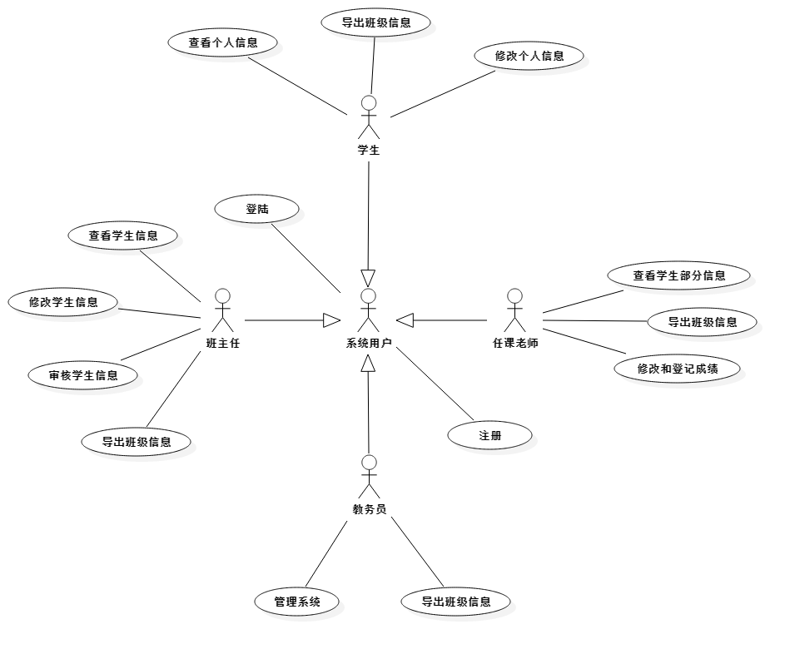
   2. 系统用户的登录注册以及密码的修改和找回
      1. 用例图

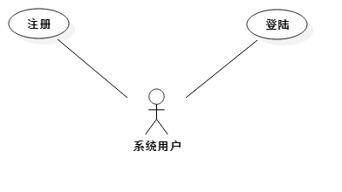

2.2.2 用例描述

2.2.2.1用例简要描述:

用户可以进行注册及登录的活动，还可以对密码进行操作。

2.2.2.2用例角色:

系统用户：学生，班主任，教务员，任课老师

2.2.2.3用例前置条件:

用户进入登录界面且系统运转正常

2.2.2.4用例后置条件:

用户注册成功或失败，登录成功或失败

2.2.2.5用例事件流

基本事件流：

1. 用户输入ID和密码
2. 点击登录或注册按钮
3. 用户输入的数据在数据库进行匹配，然后进入主页或返回相应信息

备选事件流

3a. 登陆时密码错误：系统提示密码错误

3b. 注册时ID已存在：更换ID或者转到登陆界面

2.2.2.6用例非功能性需求:

安全性，并发性

2.2.2.7用例相关业务数据

用户ID、密码、注册凭证

2.2.2.8用例相关人（描述该用例的提出者和讨论者）

* 1. 管理系统
     1. 用例图

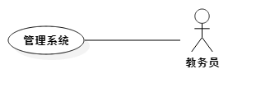

* + 1. 用例描述
       1. 用例简要描述:

教务员可以对系统进行课程、学生、教师等相关信息的导入。

* + - 1. 用例角色:

教务员

* + - 1. 用例前置条件:

教务员成功登陆，系统运转正常

* + - 1. 用例后置条件:

教务信息导入成功或失败

* + - 1. 用例事件流

基本事件流：

1. 教务员在相关模块点击导入相关的教务信息。
2. 系统返回确认信息
3. 教务员点击确认
4. 系统返回导入结果

备选事件流：

4a. 导入失败

4a1:文件格式不符合，系统提示支持的文件格式

4a2:文件内部信息保存格式不符要求，系统给出数据保存格式的要求

* + - 1. 用例非功能性需求:

安全性，回滚性

* + - 1. 用例相关业务数据

用户ID、密码、教务信息

* + - 1. 用例相关人（描述该用例的提出者和讨论者）
  1. 导出教务信息
     1. 用例图

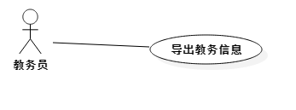

* + 1. 用例描述
       1. 用例简要描述:

教务员可以对系统已有的信息进行导出

* + - 1. 用例角色:

教务员

* + - 1. 用例前置条件:

教务员成功登陆，系统运转正常

* + - 1. 用例后置条件:

教务信息导出或失败

* + - 1. 用例事件流

基本事件流：

1. 教务员选择相关教务信息（行政班，教学班等）并点击导出按钮
2. 系统返回确认信息
3. 教务员点击确认
4. 系统返回信息导出结果

备选事件流：

1a. 信息选择失败

1a1：权限不够，需重新登陆

4a. 导出失败

4a1：没有目标文件夹的写权限

* + - 1. 用例非功能性需求:

兼容性，简单性

* + - 1. 用例相关业务数据

用户ID、密码、教务信息

* + - 1. 用例相关人（描述该用例的提出者和讨论者）
  1. 修改和登记成绩
     1. 用例图

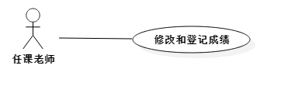

* + 1. 用例描述
       1. 用例简要描述:

任课教师可以为教学班的学生登记和修改成绩

* + - 1. 用例角色:

任课老师

* + - 1. 用例前置条件:

任课老师成功登陆，系统运转正常

* + - 1. 用例后置条件:

成绩登记或修改成功/失败

* + - 1. 用例事件流

基本事件流：

1. 任课老师导入成绩文件或者为某个学生修改成绩并点击确定
2. 系统返回确认信息
3. 任课老师点击确认按钮
4. 系统返回信息导出结果

备选事件流：

4a. 成绩修改或录入失败

4a1：文件格式不符合要求

4a2：已经超过了规定录入时间

* + - 1. 用例非功能性需求:

兼容性，简单性

* + - 1. 用例相关业务数据

用户ID、密码、成绩信息

* 1. 修改和登记成绩
     1. 用例图

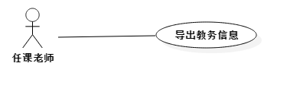

* + 1. 用例描述
       1. 用例简要描述:

任课教师可以导出自己的课程表以及教学班的学生名单

* + - 1. 用例角色:

任课老师

* + - 1. 用例前置条件:

任课老师成功登陆，系统运转正常

* + - 1. 用例后置条件:

信息导出成功/失败

* + - 1. 用例事件流

基本事件流：

1. 任课老师选择要导出的信息并点击确定
2. 系统返回确认信息
3. 任课老师点击确认按钮
4. 系统返回信息导出结果

备选事件流：

4a. 信息导出失败

4a1：不具备对应权限，需登录与认证

2a1：对目标文件夹无写权限

* + - 1. 用例非功能性需求:

兼容性，简单性

* + - 1. 用例相关业务数据

用户ID、密码、相关教务信息

* 1. 查看学生部分信息
     1. 用例图

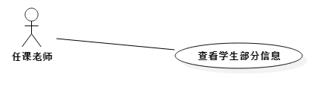

* + 1. 用例描述
       1. 用例简要描述:

任课教师查看自己教学班上学生的部分信息

* + - 1. 用例角色:

任课老师

* + - 1. 用例前置条件:

任课老师成功登陆，系统运转正常

* + - 1. 用例后置条件:

信息查看导出成功/失败

* + - 1. 用例事件流

基本事件流：

1. 任课老师选择要查看的学生信息并点击确定
2. 系统返回确认信息
3. 任课老师点击确认按钮
4. 系统返回信息导出结果

备选事件流：

4a. 信息查看失败

4a1：不具备对应权限，需登录与认证

2a1：目标学生不在该教学班，请刷新

* + - 1. 用例非功能性需求:

简洁，高效

* + - 1. 用例相关业务数据

用户ID、密码、相关教务信息

* + 1. 修改个人信息
       1. 用例图

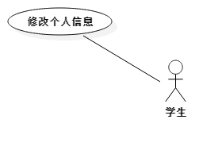

* + - 1. 用例描述
         1. 用例简要描述:

学生可以对自己的个人信息进行修改

* + - * 1. 用例角色:

学生

* + - * 1. 用例前置条件:

学生成功登陆，系统运转正常

* + - * 1. 用例后置条件:

信息修改成功/失败

* + - * 1. 用例事件流

基本事件流：

1. 学生修改个人信息后并点击确定
2. 系统返回确认信息
3. 学生的点击确认按钮
4. 系统返回信息修改结果

备选事件流：

4a. 信息修改失败

4a1：部分信息不可修改

2a1：修改内容不符规范，请重新修改

* + - * 1. 用例非功能性需求:

简洁，高效

* + - * 1. 用例相关业务数据

用户ID、密码

* + 1. 导出个人信息
       1. 用例图

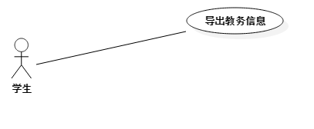

* + - 1. 用例描述
         1. 用例简要描述:

学生可以将自己的相关信息（课程安排等）进行导出

* + - * 1. 用例角色:

学生

* + - * 1. 用例前置条件:

学生成功登陆，系统运转正常

* + - * 1. 用例后置条件:

信息导出修改成功/失败

* + - * 1. 用例事件流

基本事件流：

1. 学生选择要导出的相关教务信息后并点击确定
2. 系统返回确认信息
3. 学生的点击确认按钮
4. 系统返回信息修改结果

备选事件流：

4a. 信息导出失败

4a1：无对应权限，请重新登陆

4a1：无目标文件夹访问权限

* + - * 1. 用例非功能性需求:

简洁，高效

* + - * 1. 用例相关业务数据

用户ID、密码

* + 1. 查看学生信息
       1. 用例图

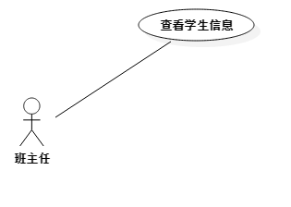

* + - 1. 用例描述
         1. 用例简要描述:

班主任可以查看自己行政班的学生信息

* + - * 1. 用例角色:

班主任

* + - * 1. 用例前置条件:

班主任成功登陆，系统运转正常

* + - * 1. 用例后置条件:

信息查看成功/失败

* + - * 1. 用例事件流

基本事件流：

1. 班主任选择要查看的学生并点击确定
2. 系统返回查看的信息结果

备选事件流：

2a. 信息查看失败

2a1：无对应权限，请重新登陆

2a2：目标学生非本班学生，请重新选择

* + - * 1. 用例非功能性需求:

简洁，高效

* + - * 1. 用例相关业务数据

用户ID、密码、学生信息

* + 1. 查看学生信息
       1. 用例图

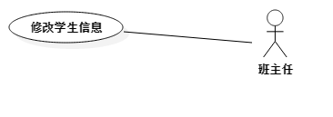

* + - 1. 用例描述
         1. 用例简要描述:

班主任可以修改自己行政班的学生信息（职位，奖罚等）

* + - * 1. 用例角色:

班主任

* + - * 1. 用例前置条件:

班主任成功登陆，系统运转正常

* + - * 1. 用例后置条件:

信息修改成功/失败

* + - * 1. 用例事件流

基本事件流：

1. 班主任选择要修改信息的学生并点击确定
2. 班主任对信息进行修改
3. 系统返回确认信息
4. 班主任点击确认
5. 系统返回结果

备选事件流：

1a. 学生选择失败

1a1：无对应权限，请重新登陆

1a2：目标学生非本班学生，请重新选择

2a. 信息修改失败

2a1：该信息不可修改

2a2：修改信息不符要求，请重新填写

* + - * 1. 用例非功能性需求:

简洁，高效

* + - * 1. 用例相关业务数据

用户ID、密码、学生信息

* + 1. 导出行政班信息
       1. 用例图

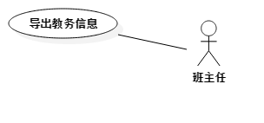

* + - 1. 用例描述
         1. 用例简要描述:

班主任可以将自己的行政班的信息（学生花名册等）进行导出

* + - * 1. 用例角色:

班主任

* + - * 1. 用例前置条件:

班主任成功登陆，系统运转正常

* + - * 1. 用例后置条件:

信息导出修改成功/失败

* + - * 1. 用例事件流

基本事件流：

1. 班主任选择要导出的相关教务信息后并点击确定
2. 系统返回确认信息
3. 班主任的点击确认按钮
4. 系统返回信息修改结果

备选事件流：

4a. 信息导出失败

4a1：无对应权限，请重新登陆

4a1：无目标文件夹访问权限

* + - * 1. 用例非功能性需求:

简洁，高效

* + - * 1. 用例相关业务数据

用户ID、密码

3 系统非功能需求

4 系统接口

5 术语表

6 附录